Wortelschotel met kerriegehakt
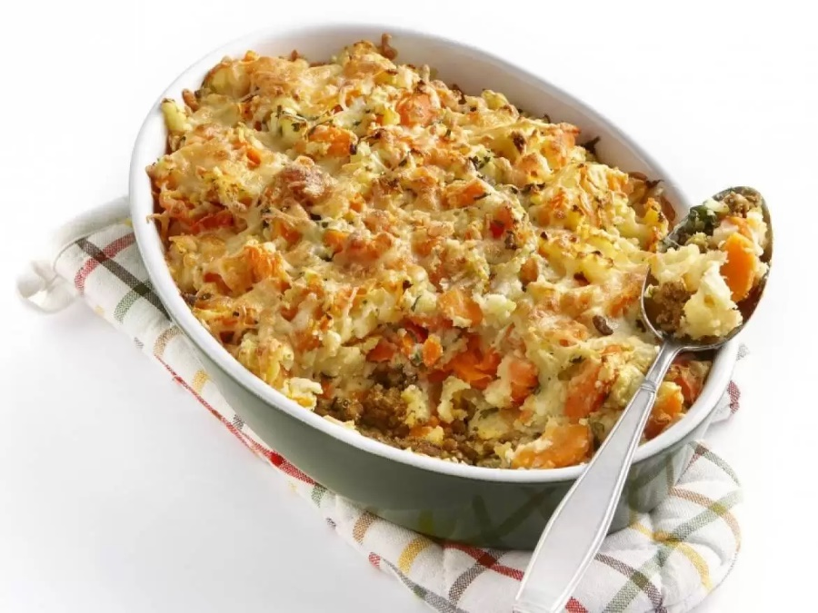
Ingrediënten: 4 personen
1 kilogram kruimige aardappel ( in blokjes) 500 gram gehakt
2 eetlepels kerriepoeder 2 grote uien (grof gehakt)
600 gram winterwortels (gehakt) 1 laurierblaadje
1 bosje verse bladselderij (fijngehakt) 150 gram kaas (geraspt)

Bereiden:
Kook de aardappels in ruim water met zout gaar. Giet ze af en laat droogstomen. Verhit 1 eetlepel olie in een koekenpan en rul het gehakt op een hoge stand met het kerriepoeder en wat zout. Schep over in een ovenschaal.
Verhit de rest van de olie in dezelfde pan en fruit hierin de ui circa 5 minuten. Voeg de wortel toe en bak nog een paar minuten. Voeg het laurierblaadje toe en breng op smaak met zout en peper. Giet een beetje water op de wortels en laat circa 10 minuten stoven met het deksel op de pan. Verwarm de oven voor op 220°C. Stamp de aardappels en schep het wortelmengsel en de selderij erdoor. Breng op smaak met zout en peper en schep op het gehakt in de ovenschaal. Bestrooi met de kaas en bak de schotel hoog in de oven in circa 10 minuten goudbruin.

